## Generics

Generics, позволяют типу данных, например классу, указывать неизвестный тип данных-заполнителя, который можно использовать с его свойствами и методами.

В приведенном ниже примере вместо определения свойства для каждого возможного типа данных можно создать один класс для представления любого типа и использовать имя-заполнитель для типа данных свойства ответа. Фактический тип данных — String, Int, Boolean и т. д. — указывается при создании экземпляра класса. Всякий раз, когда используется имя-заполнитель, вместо него используется тип данных, переданный в класс.

Generic предоставляется при создании экземпляра класса, поэтому его необходимо определить как часть сигнатуры класса. После имени класса следует левая угловая скобка (<), за которой следует имя-заполнитель для типа данных, а затем правая угловая скобка (>).

Имя-заполнитель затем можно использовать везде, где используется реальный тип данных внутри класса, например, для свойства.

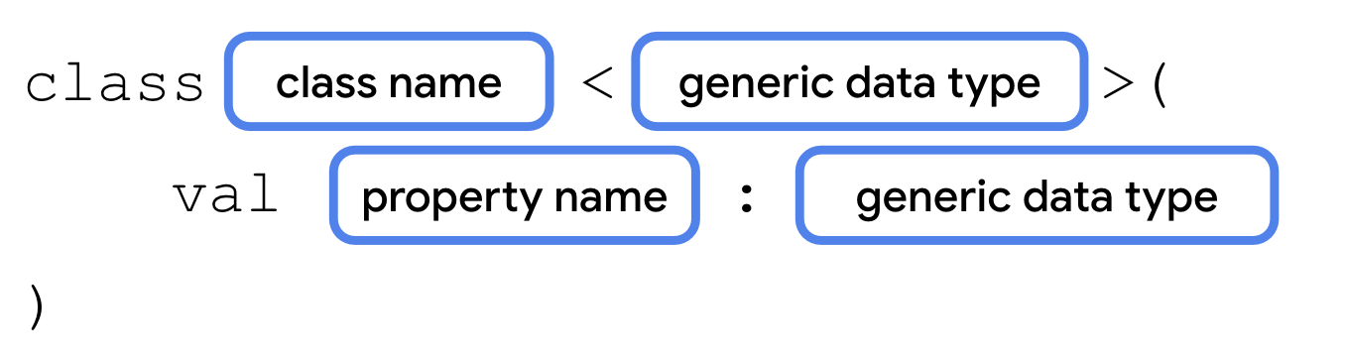

Тип данных, который использует универсальный тип, передается как параметр в угловых скобках при создании экземпляра класса.



Пример:

class GenericExample <T> (  
 string: String**,** int: Int**,** generic: T**,** pos: Positions = Positions.*NONE*) {  
 init {  
 *println*("$string $int $generic $pos")  
 }  
}

GenericExample("String"**,** 0**,** 0.0F)  
GenericExample("String"**,** 1**,** false)  
GenericExample("String"**,** 2**,** "insertedString")

## Array

Массив представляет собой более одного значения. В частности, массив — это последовательность значений, имеющих один и тот же тип данных.

В памяти устройства элементы массива хранятся рядом друг с другом.

Доступ к элементу массива по его индексу выполняется быстро. Возможно обратиться к любому случайному элементу массива по его индексу и ожидать, что доступ к любому другому случайному элементу займет примерно столько же времени. Именно поэтому говорят, что массивы имеют произвольный доступ.

Массив имеет фиксированный размер. Попытка обратиться к элементу с индексом 100 в массиве из 100 элементов вызовет исключение, поскольку максимальный индекс равен 99 (помните, что первый индекс равен 0, а не 1). Однако вы можете изменять значения индексов в массиве.

Чтобы объявить массив в коде, используйте функцию arrayOf().



val crusaderShips = *arrayOf*<String>("A1-Spirit"**,** "A2-Hercules"**,** "Ares Inferno"**,** "Ares Ion"**,** "C2-Hercules"**,** "Mercury")  
init { *println*(crusaderShips[1]) }

## List

List (cписок) — это упорядоченная коллекция с изменяемым размером, обычно реализуемая в виде массива с изменяемым размером. Когда массив заполнен до предела и вы пытаетесь вставить новый элемент, массив копируется в новый массив большего размера.

В большинстве случаев добавление любого элемента в список занимает одинаковое время, независимо от количества элементов в списке. Время от времени, если добавление нового элемента приводит к превышению заданного размера массива, элементы массива могут перемещаться, чтобы освободить место для новых элементов. Списки делают всё это за вас, но на самом деле это просто массив, который при необходимости заменяется новым.

List — это интерфейс, определяющий свойства и методы, относящиеся к упорядоченной коллекции элементов, доступной только для чтения.

MutableList расширяет интерфейс List, определяя методы для изменения списка, такие как добавление и удаление элементов.

Эти интерфейсы определяют только свойства и методы List и/или MutableList. Класс, который их расширяет, определяет, как будет реализовано каждое свойство и метод.

val crusaderShips = *listOf*("A1-Spirit"**,** "A2-Hercules"**,** "Ares Inferno"**,** "Ares Ion"**,** "C2-Hercules"**,** "Mercury")  
val drakeInterplanetaryShips = *mutableListOf*("Buccaneer"**,** "Caterpillar"**,** "Cutlass Red"**,** "Cutter"**,** "Dragonfly"**,** "Ironclad"**,** "Kraken"**,** "Vulture")  
init {  
 *println*(crusaderShips.size)  
 *println*(crusaderShips[2])  
 *println*(crusaderShips.get(3))  
 *println*(crusaderShips.indexOf("A2-Hercules"))  
 for (ship in crusaderShips) { *println*(ship) }  
   
 drakeInterplanetaryShips.add("Corsair")  
 // Insert "Herald" at index 3  
 drakeInterplanetaryShips.add(index = 3**,** element = "Herald")  
 // Update the value at index 3  
 drakeInterplanetaryShips[3] = "Cutlass Steel"  
 drakeInterplanetaryShips.removeAt(5)  
 *println*(drakeInterplanetaryShips.contains("C2-Hercules"))  
}

## Set

Set (набор) — это коллекция, не имеющая определенного порядка и не допускающая повторяющихся значений.

Хэш-код — это целое число, создаваемое методом hashCode() любого класса Kotlin. Его можно рассматривать как полууникальный идентификатор объекта Kotlin. Небольшое изменение объекта, например, добавление одного символа к строке, приводит к существенному изменению хеш-значения. Хотя два объекта могут иметь одинаковый хеш-код (это называется коллизией хеш-кодов), функция hashCode() обеспечивает некоторую степень уникальности: в большинстве случаев два разных значения имеют уникальный хеш-код.

val originShips = *mutableSetOf*("100i"**,** "125a"**,** "135c"**,** "300i"**,** "400i")  
init {  
 *println*(originShips.size)  
 originShips.add("100i")  
 *println*(originShips.size) // Размер останется тем же  
}

## Map

Map— это коллекция, состоящая из ключей и значений. Она называется картой, поскольку уникальные ключи сопоставляются с другими значениями. Ключ и соответствующее ему значение часто называют парой «ключ-значение».

val RSI: MutableMap<String**,** Double> = *mutableMapOf*(  
 "ConstellationTaurus" *to* 200.00**,** "ConstellationAndromeda" *to* 240.00**,** "ConstellationAquilla" *to* 315.00**,** "Mantis" *to* 150.00**,** "AuroraMR" *to* 30.00  
)

init() {  
 *println*(RSI.size)  
 *println*(RSI.containsKey("ConstellationTaurus"))  
 *println*(RSI.containsValue(200.00))  
 *println*(RSI["ConstellationTaurus"])  
 RSI["ApolloMedivac"] = 275.00  
 *println*(RSI["ApolloMedivac"])  
 *println*()  
}

# Часть II – Работа со списками

## Lazy lists

Если необходимо отобразить большое количество элементов (или список неизвестной длины), использование макета типа Column может привести к проблемам с производительностью, поскольку все элементы будут скомпонованы и размещены независимо от того, видны они или нет.

Compose предоставляет набор компонентов, которые компонуют и размещают только те элементы, которые видны в области просмотра компонента. К таким компонентам относятся LazyColumn и LazyRow.

Для начала работы необходимо подготовить класс с информацией для представления в LazyColumn (LazyRow).

data class Card(  
 @DrawableRes val imageResource: Int**,** val title: String**,** val content: String  
)  
  
val *cardList* = *listOf*(  
 Card(R.drawable.*_0250618_102256***,** "Title 1"**,** "Content 1")**,** Card(R.drawable.*_0240919_230409***,** "Title 2"**,** "Content 2")**,** Card(R.drawable.*_0241021_091834***,** "Title 3"**,** "Content 3")**,** Card(R.drawable.*_0250125_182545***,** "Title 4"**,** "Content 4")**,** Card(R.drawable.*_0250414_221649***,** "Title 5"**,** "Content 5")**,** Card(R.drawable.*_0250421_224804***,** "Title 6"**,** "Content 6")**,** Card(R.drawable.*_0250427_134515***,** "Title 7"**,** "Content 7")**,** Card(R.drawable.*_0250508_075950***,** "Title 8"**,** "Content 8")**,**)

Далее для отображения выше приведенного списка в LazyColumn (LazyRow) необходимо вызвать соответствующую функцию и передать ей описанный выше список:

LazyColumn(modifier = modifier) **{** *items*(items = *cardList*) **{** item **->**

Пример реализации LazuColumn:

@Composable  
fun ListSample(modifier: Modifier = Modifier) {  
 LazyColumn(modifier = modifier) **{** *items*(items = *cardList*) **{** item **->** Card(modifier = Modifier  
 .*fillMaxWidth*()  
 .*padding*(vertical = 6.*dp***,** horizontal = 12.*dp*)  
 ) **{** Row **{** Image(  
 painter = painterResource(id = item.imageResource)**,** contentDescription = item.title**,** modifier = Modifier  
 .*clip*(*Shapes*.large)  
 .*height*(128.*dp*)  
 .*width*(128.*dp*)**,** contentScale = ContentScale.Crop  
 )  
 Column(  
 modifier = Modifier  
 .*padding*(16.*dp*)  
 .*fillMaxWidth*()**,** horizontalAlignment = Alignment.CenterHorizontally**,** verticalArrangement = Arrangement.Center  
 ) **{** Text(  
 text = item.title**,** style = MaterialTheme.typography.titleLarge  
 )  
 Text(  
 text = item.content**,** modifier = Modifier.*fillMaxWidth*()**,** style = MaterialTheme.typography.bodyLarge  
 )  
 **}  
 }  
 }  
 }  
 }**}

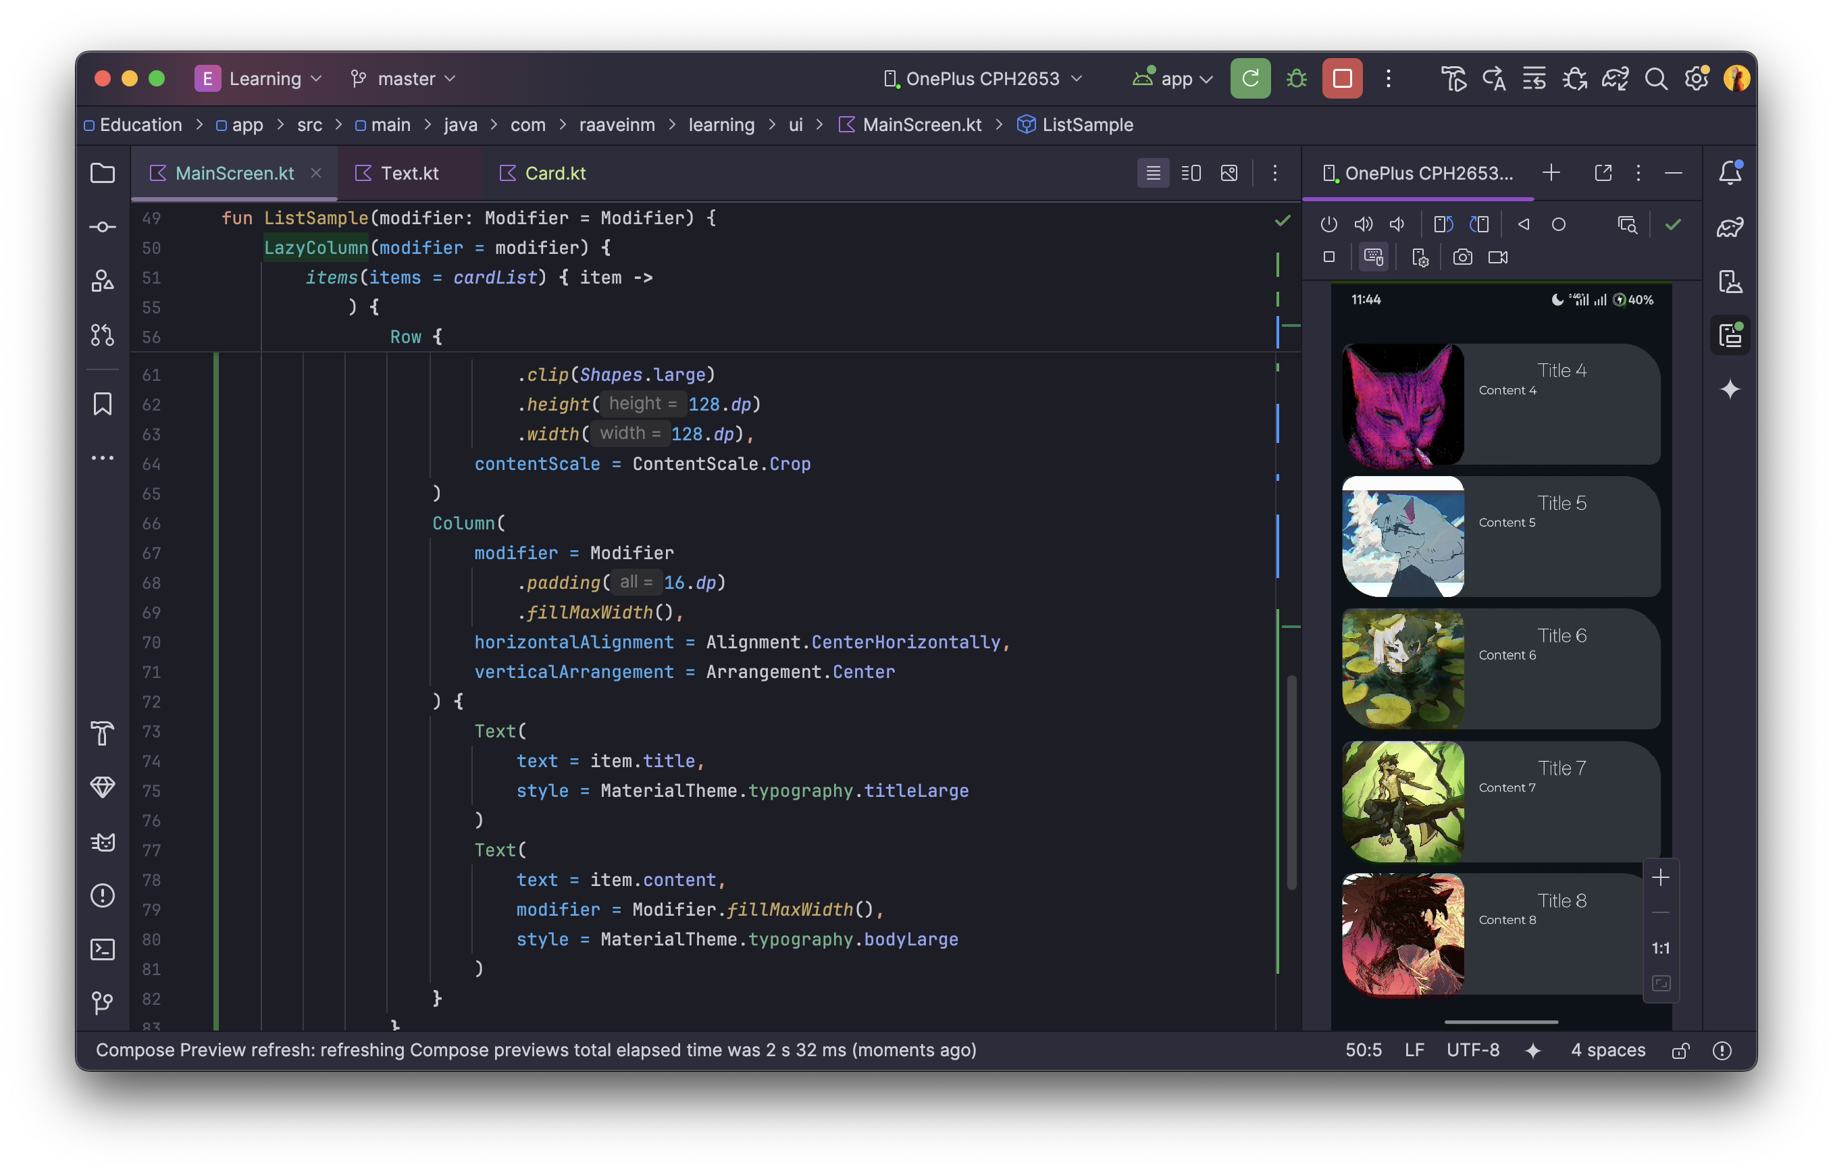

## Lazy grids

Компонуемые элементы LazyVerticalGrid и LazyHorizontalGrid поддерживают отображение элементов в сетке. Вертикальная сетка Lazy отображает элементы в контейнере с вертикальной прокруткой, охватывающем несколько столбцов, в то время как горизонтальные сетки Lazy ведут себя аналогично по горизонтальной оси.

Сетки обладают теми же мощными возможностями API, что и списки, и используют очень похожий DSL (<https://en.wikipedia.org/wiki/Domain-specific_language>) — LazyGridScope.() для описания содержимого.

Параметры:

*columns* - описывает количество и размер столбцов сетки; см. документацию GridCells для дополнительной информации.

*modifier* - модификатор, применяемый к этому макету.

*state* - объект состояния, используемый для управления состоянием списка или его наблюдения.

*contentPadding* - задаёт отступы вокруг всего содержимого.

*reverseLayout* - изменяет направление прокрутки и макета на обратное. Когда true, элементы располагаются в обратном порядке, и *LazyGridState.firstVisibleItemIndex* означает, что сетка прокручена до конца. Обратите внимание, что reverseLayout не меняет поведение verticalArrangement, например, при Arrangement.Top (сверху) 123### (снизу) становится (сверху) 321### (снизу).

*verticalArrangement* - вертикальное расположение дочерних элементов макета.

*horizontalArrangement* - горизонтальное расположение дочерних элементов макета.

*flingBehavior* - логика, описывающая поведение быстрой прокрутки (fling).

*userScrollEnabled* - разрешена ли прокрутка с помощью жестов пользователя или специальных возможностей. Вы по-прежнему можете выполнять программную прокрутку с помощью state, даже если эта функция отключена.

*overscrollEffect* - *OverscrollEffect*, который будет использоваться для отображения эффекта "overscroll" для этого макета. Обратите внимание, что *OverscrollEffect.node* также будет применён внутренне — вам не нужно использовать *Modifier.overscroll* отдельно.

*content - LazyGridScope*, который описывает содержимое.

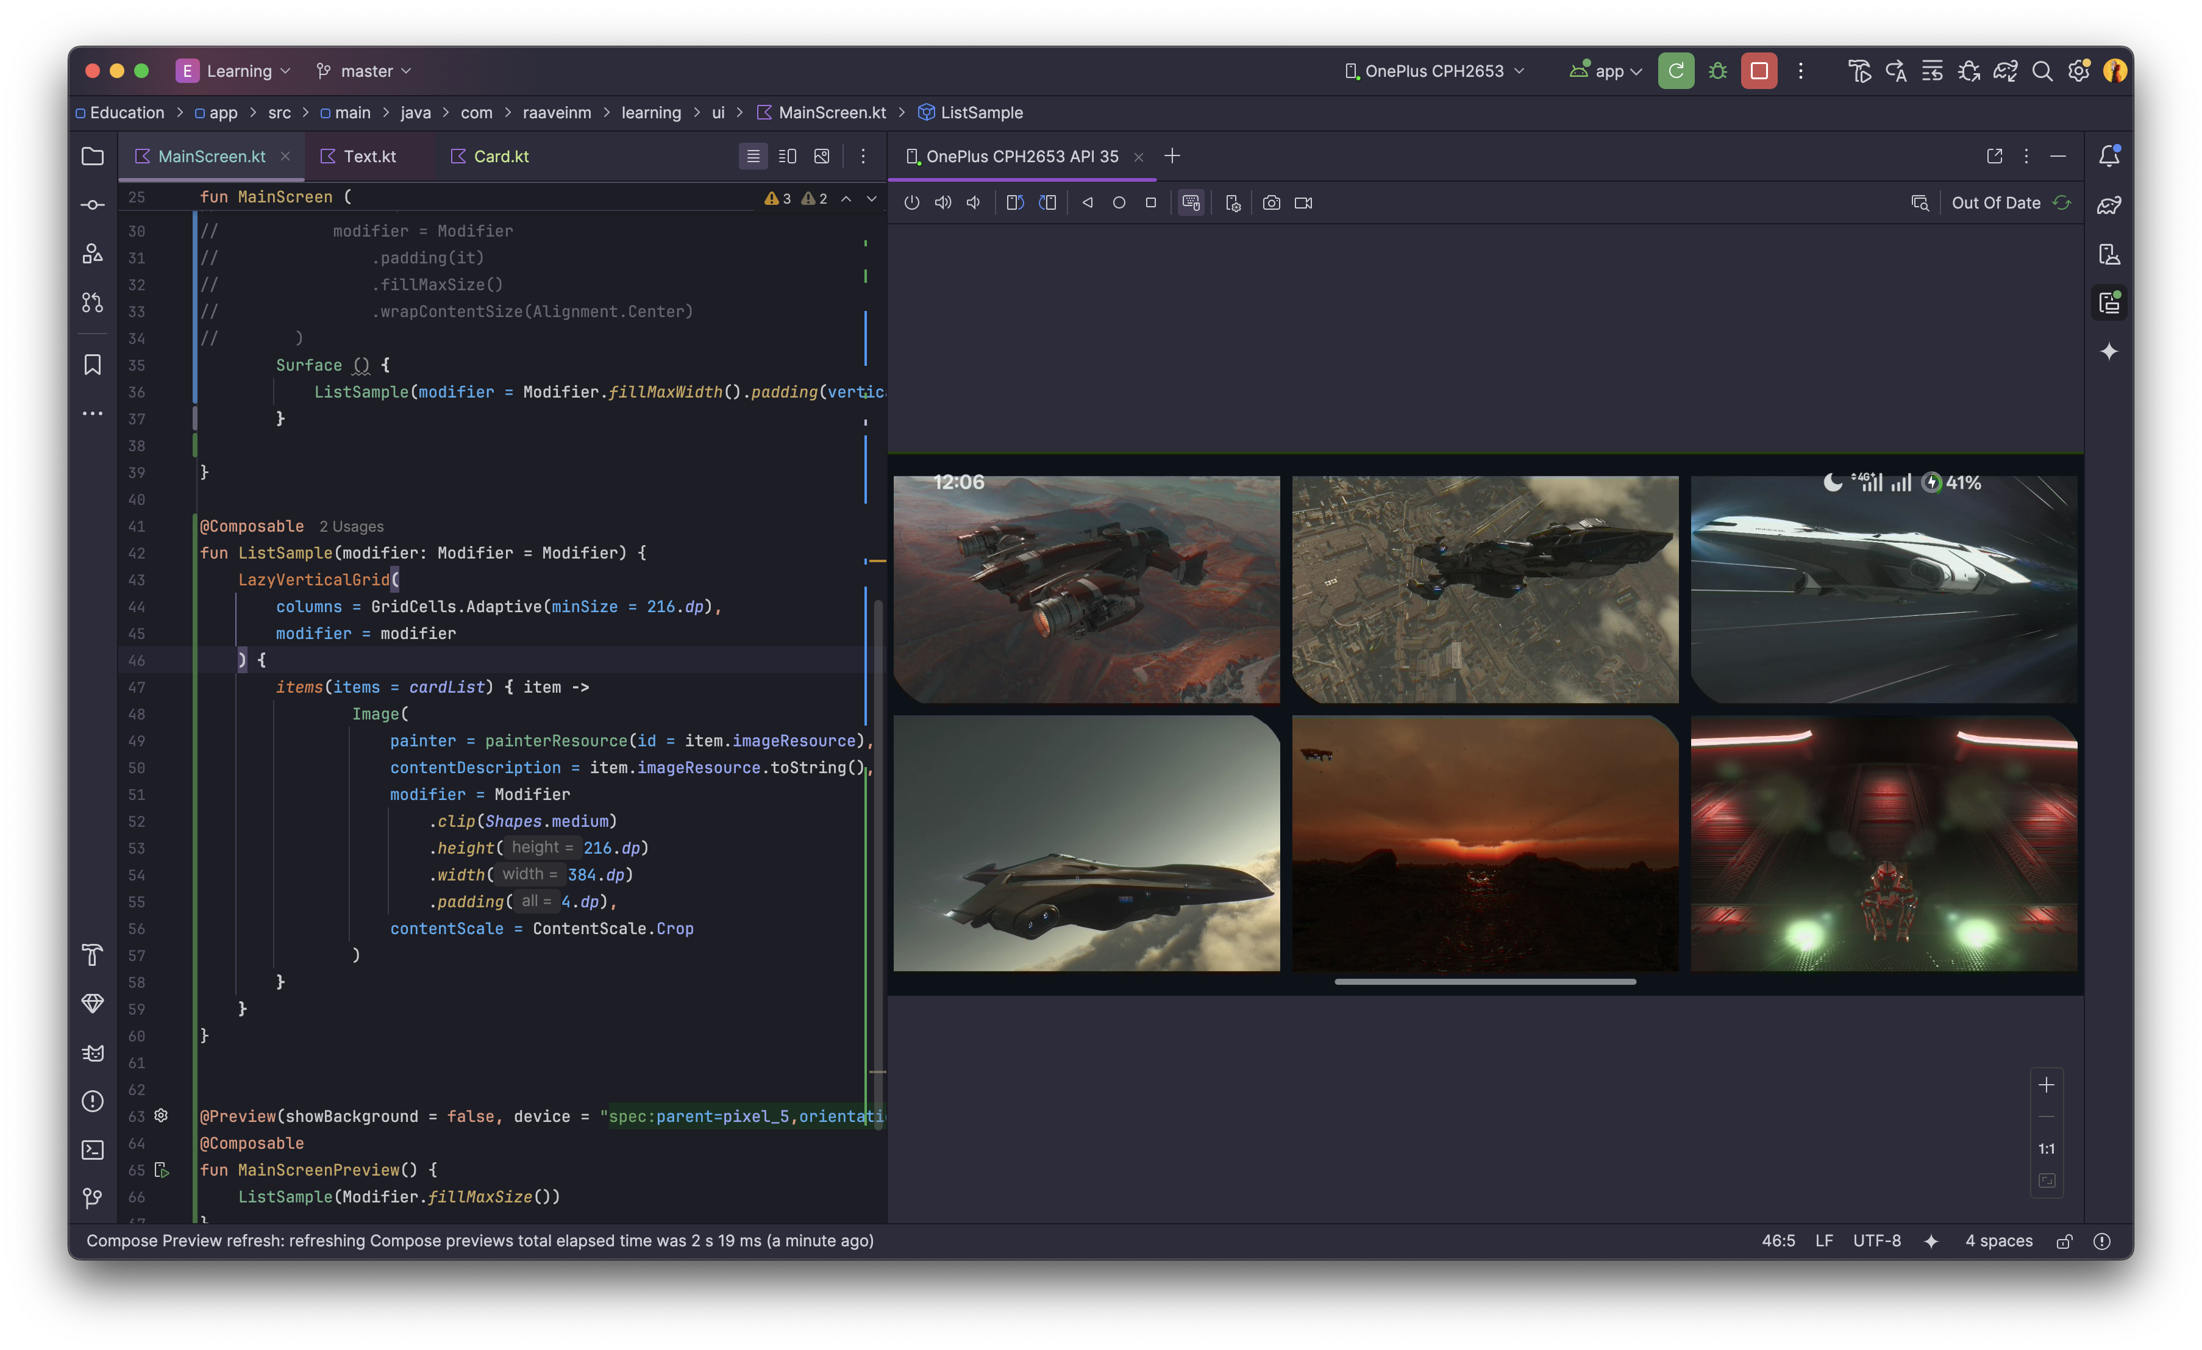

Код примера выше:

data class Images(@DrawableRes val imageResource: Int)  
  
val *cardList* = *listOf*(  
 Images(R.drawable.*squadron_42___star_citizen_03_27_11_72*)**,**

// Other picturesImages(R.drawable.*squadron_42___star_citizen_01_17_00_36*)**,**)  
@Composable  
fun ListSample(modifier: Modifier = Modifier) {  
 LazyVerticalGrid(  
 columns = GridCells.Adaptive(minSize = 216.*dp*)**,** modifier = modifier  
 ) **{** *items*(items = *cardList*) **{** item **->** Image(  
 painter = painterResource(id = item.imageResource)**,** contentDescription = item.imageResource.toString()**,** modifier = Modifier  
 .*clip*(*Shapes*.medium)  
 .*height*(216.*dp*)  
 .*width*(384.*dp*)  
 .*padding*(4.*dp*)**,** contentScale = ContentScale.Crop  
 )  
 **}  
 }**}

## LazyStaggeredGrid

LazyVerticalStaggeredGrid и LazyHorizontalStaggeredGrid — это компонуемые элементы, позволяющие создавать сетку с ленивой загрузкой и шахматным расположением элементов. Вертикальная сетка с ленивой загрузкой элементов отображается в контейнере с вертикальной прокруткой, охватывающем несколько столбцов, и позволяет задавать разную высоту отдельных элементов. Горизонтальные сетки с ленивой загрузкой элементов ведут себя аналогично по горизонтальной оси, но с элементами разной ширины.

Параметры:

columns - описание размера и количества столбцов ломаной сетки.

modifier - модификатор, применяемый к макету.

state - объект состояния, который может быть использован для управления состоянием ломаной сетки или его наблюдения.

contentPadding - отступы вокруг содержимого.

reverseLayout - изменяет направление прокрутки и макета на обратное. Когда true, элементы располагаются в обратном порядке, и LazyStaggeredGridState.firstVisibleItemIndex == 0 означает, что сетка прокручена до конца.

verticalItemSpacing - вертикальное расстояние между элементами.

horizontalArrangement - расположение, задающее горизонтальный интервал между элементами. Детали расположения элементов пока игнорируются.

flingBehavior - логика, отвечающая за обработку быстрой прокрутки (fling).

userScrollEnabled - разрешена ли прокрутка с помощью жестов или специальных возможностей. По-прежнему можно выполнять программную прокрутку с помощью state, даже если userScrollEnabled установлен в false.

overscrollEffect - OverscrollEffect, который будет использоваться для рендеринга эффекта "overscroll" для этого макета. Обратите внимание, что OverscrollEffect.node также будет применён внутренне — вам не нужно использовать Modifier.overscroll отдельно.

content - лямбда-выражение, описывающее содержимое ломаной сетки. Внутри этого блока можно использовать LazyStaggeredGridScope.items для отображения списка элементов или LazyStaggeredGridScope.item для отдельного элемента.

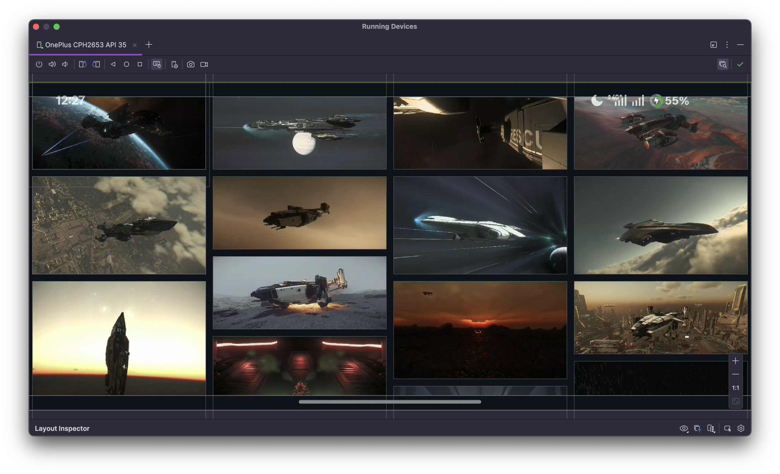

Код для примера выше:

@Composable  
fun ListSample(modifier: Modifier = Modifier) {  
 LazyVerticalStaggeredGrid(  
 columns = StaggeredGridCells.Adaptive( minSize = 186.*dp*)**,** modifier = modifier.*fillMaxSize*()  
 ) **{** *items*(items = *cardList*) **{** item **->** Image(  
 painter = painterResource(id = item.imageResource)**,** contentDescription = item.imageResource.toString()**,** modifier = Modifier  
 .*width*(384.*dp*)  
 .*padding*(4.*dp*)**,** )  
 **}  
 }**}

# Часть III – Стилизация приложения

## Стилизация палитры

Цветовая схема — это сочетание цветов, используемых в приложении. Различные цветовые сочетания вызывают разное настроение, что влияет на то, как люди себя чувствуют при использовании вашего приложения (UX).

Цвет в системе Android представлен шестнадцатеричным кодом цвета. Шестнадцатеричный код цвета начинается с символа решетки (#), за которым следуют шесть букв и/или цифр, представляющих красный, зелёный и синий (RGB) компоненты этого цвета. Первые две буквы/цифры относятся к красному, следующие две — к зелёному, а последние две — к синему.

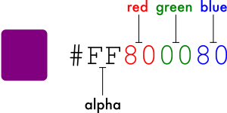

Цвет также может включать альфа-значение — буквы и/или цифры, — которое представляет прозрачность цвета (#00–0% непрозрачности (полностью прозрачный), #FF — 100% непрозрачности (полностью непрозрачный)). Если альфа-значение указано, оно представляет собой первые два символа шестнадцатеричного кода цвета после символа решетки (#). Если альфа-значение не указано, предполагается, что оно равно #FF, что соответствует 100% непрозрачности (полностью непрозрачный).

Для создания кастомной цветовой палитры проще всего воспользоваться конструктором - Material Theme Builder (<https://material-foundation.github.io/material-theme-builder/>)

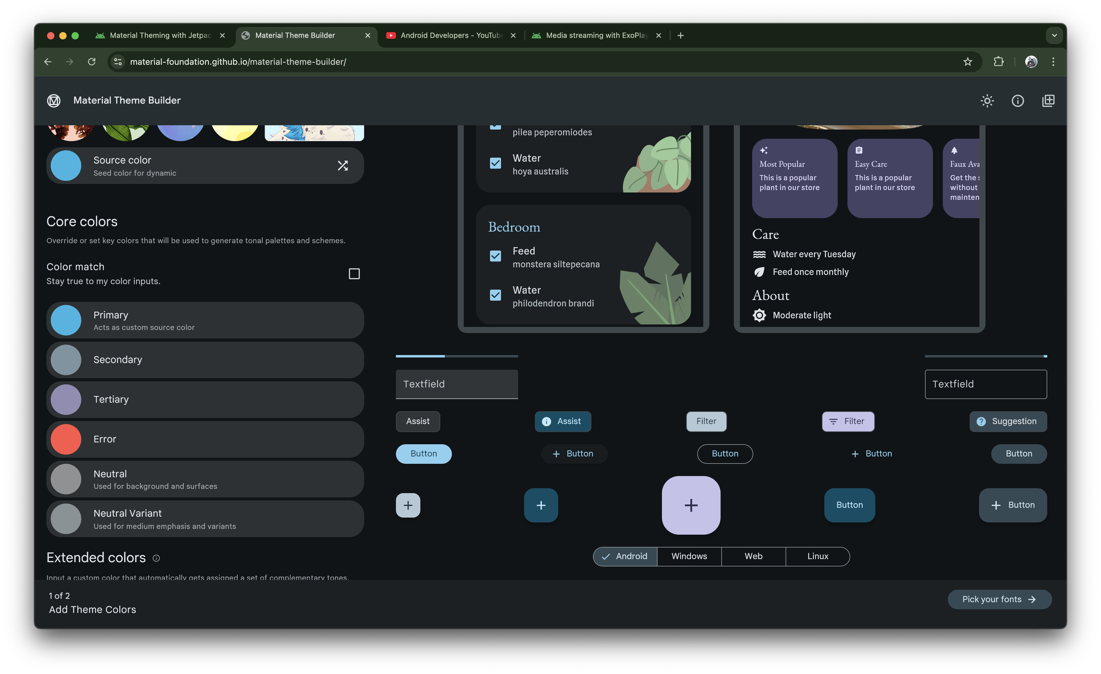

Для детальной настройки цветовой палитры необходимо выбрать желаемый приоритет цвета (Primary/Secondary/Tertiary/…) и переопределить его значение:

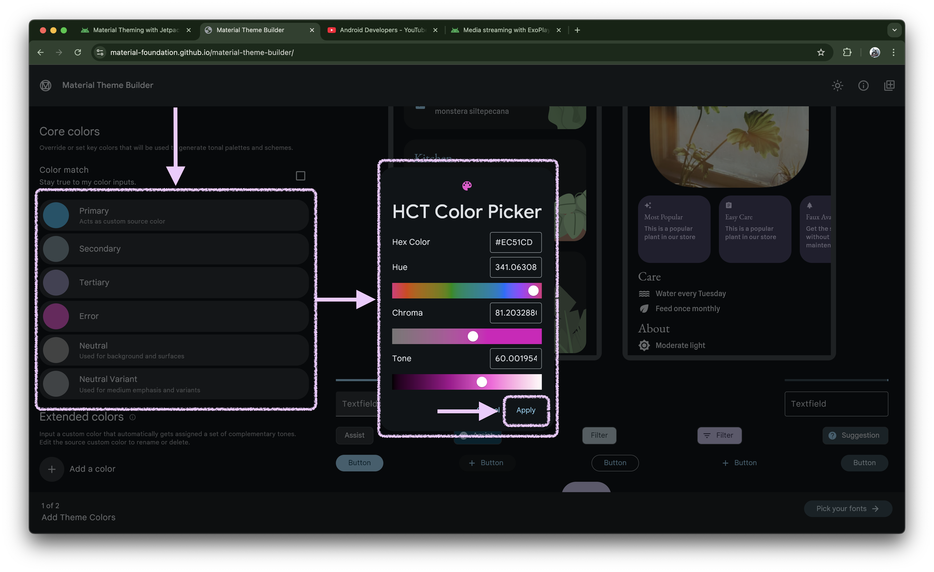

В результате получится две цветовые палитры (для светлой и темной темы):

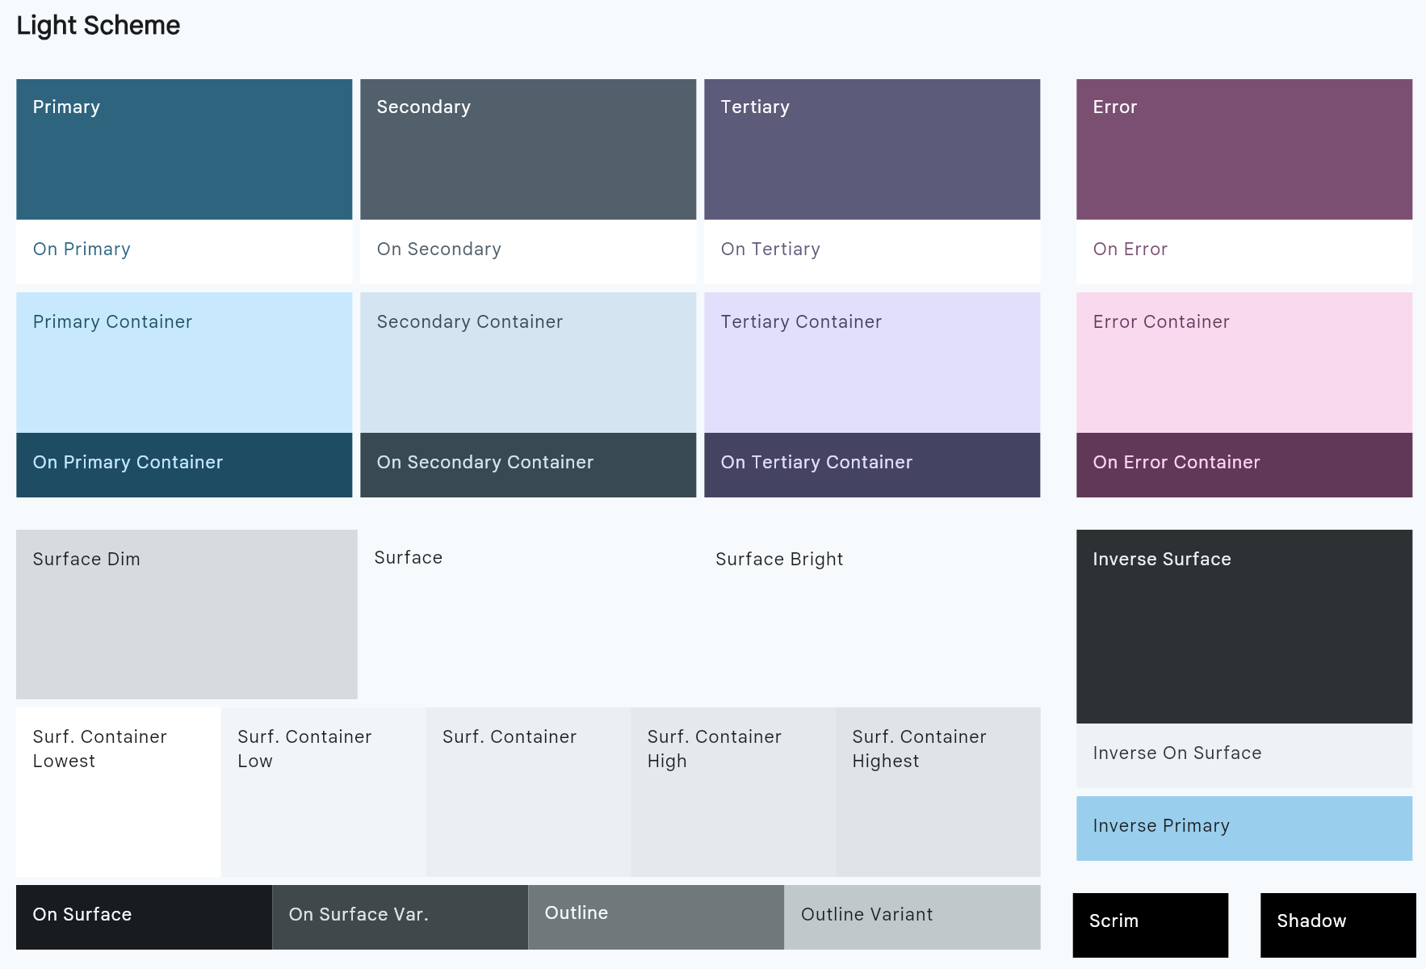

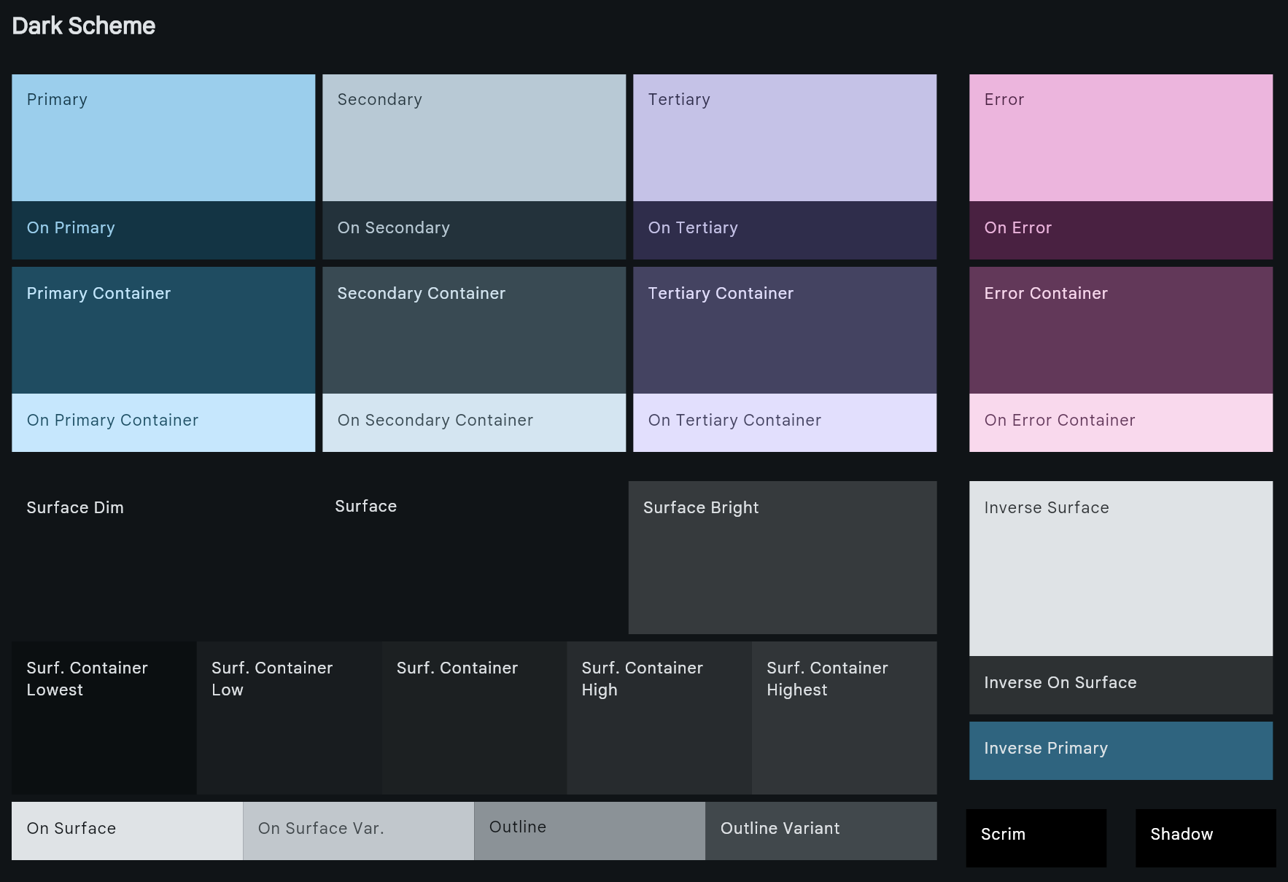

## Стилизация текста

Шкала шрифтов — это набор стилей шрифтов, которые можно использовать в приложении, обеспечивая гибкий, но в то же время единообразный стиль. Шкала шрифтов Material Design включает пятнадцать стилей, поддерживаемых системой шрифтов. Наименование и группировка упрощены до следующих: «display», «headline», «title», «body» и «label», с большими, средними и маленькими размерами для каждого. Эти варианты нужны только для настройки приложения.

По умолчанию шрифты определенны следующим образом:

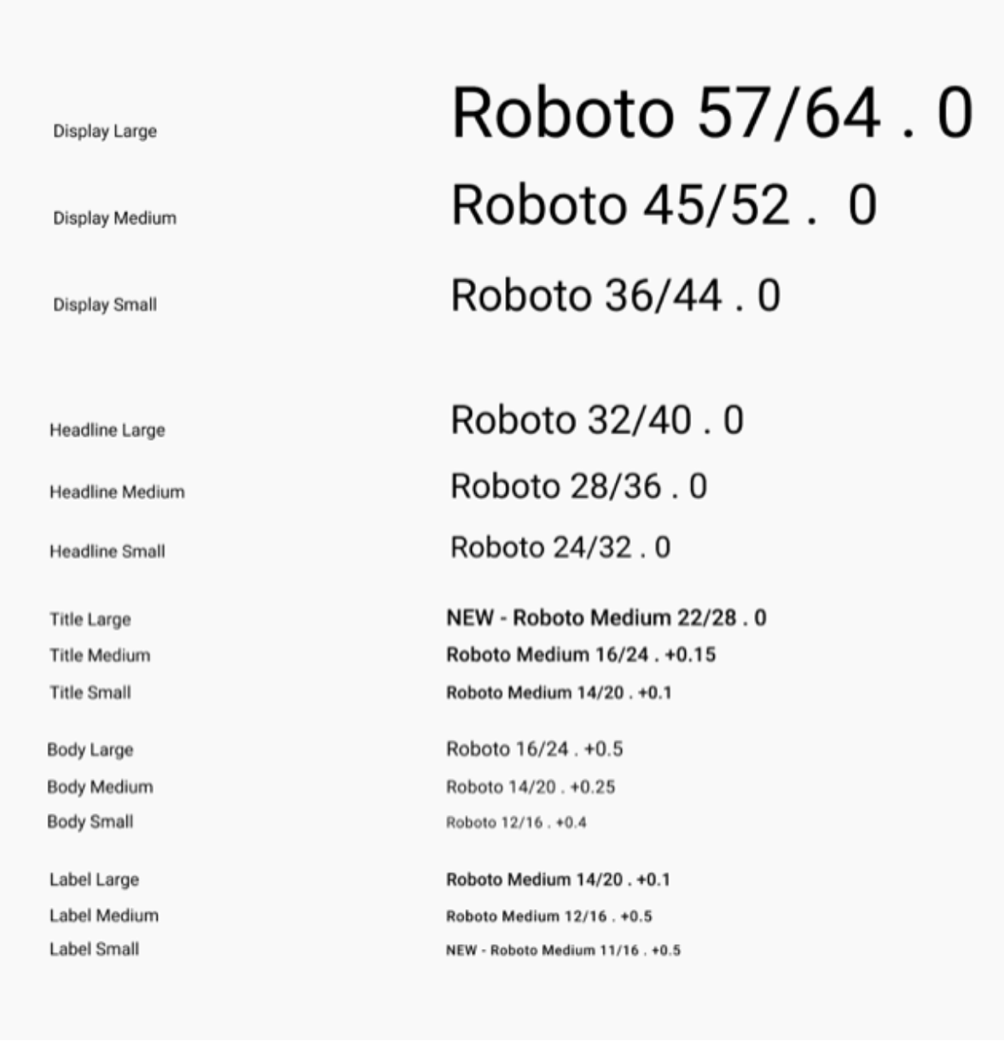

Для добавления шрифтов вручную необходимо создать директорию со шрифтами:

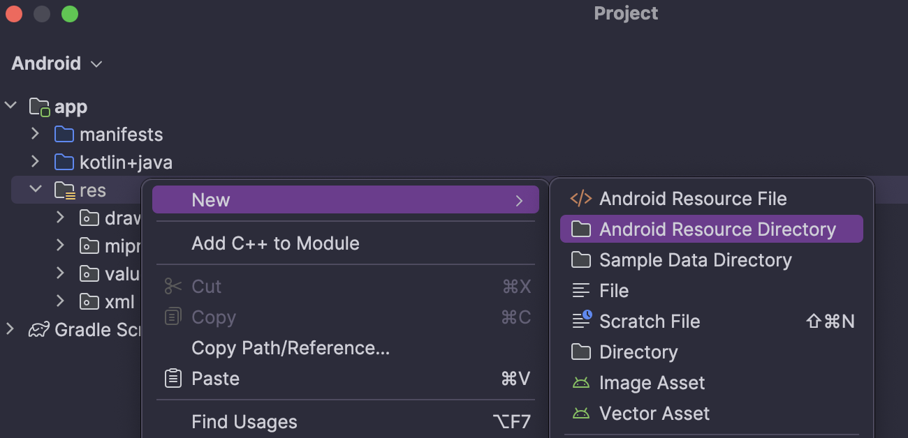

Затем необходимо задать ей назначение:

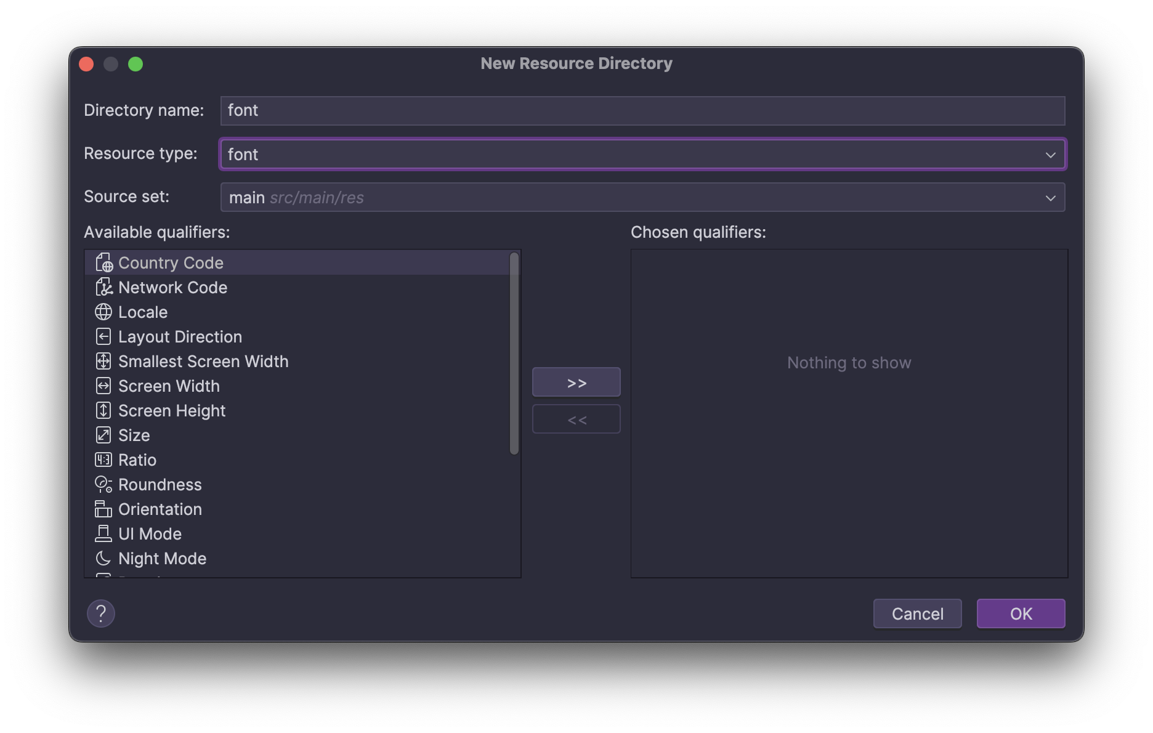

Далее на сайте <https://fonts.google.com/> необходимо выбрать необходимые шрифты. Для примера будет использован шрифт Montserrat.

Из скачанного архива, папки Static необходимо перенести необходимы шрифты в папку Font Android проекта.

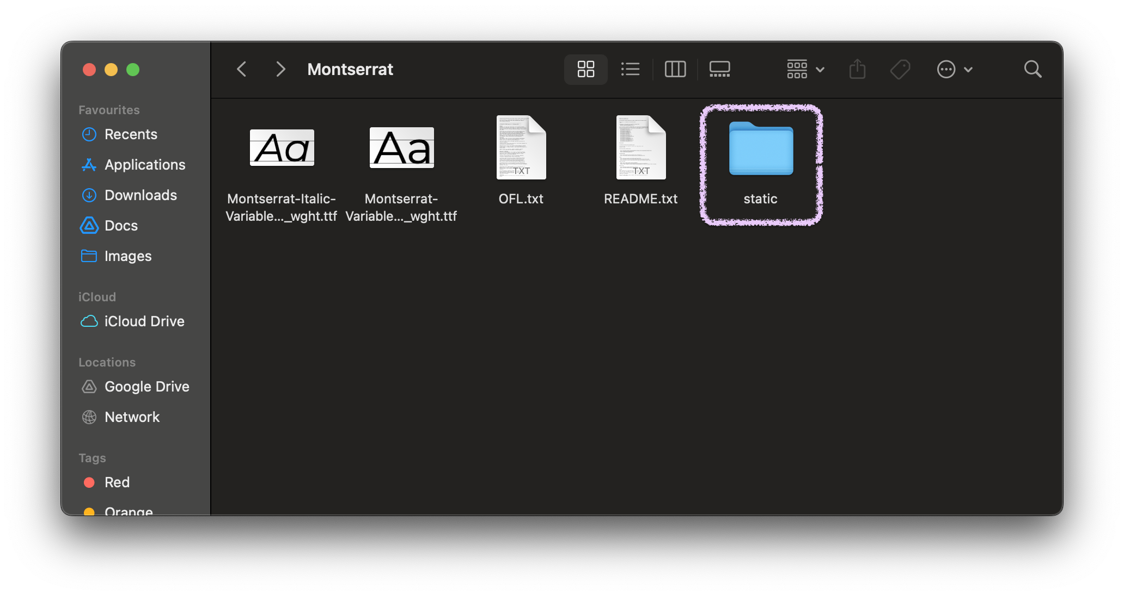

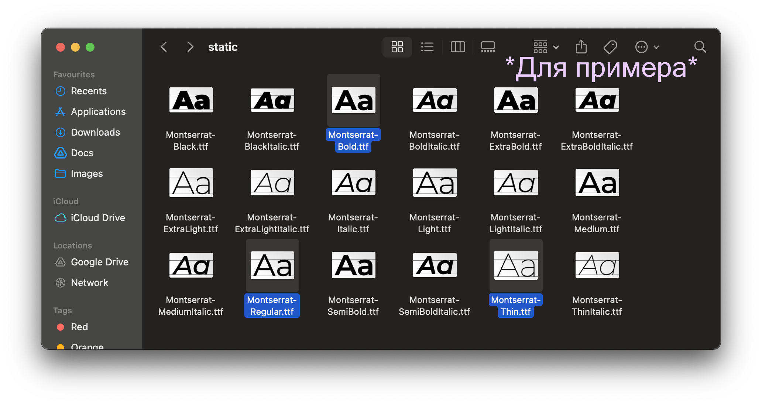

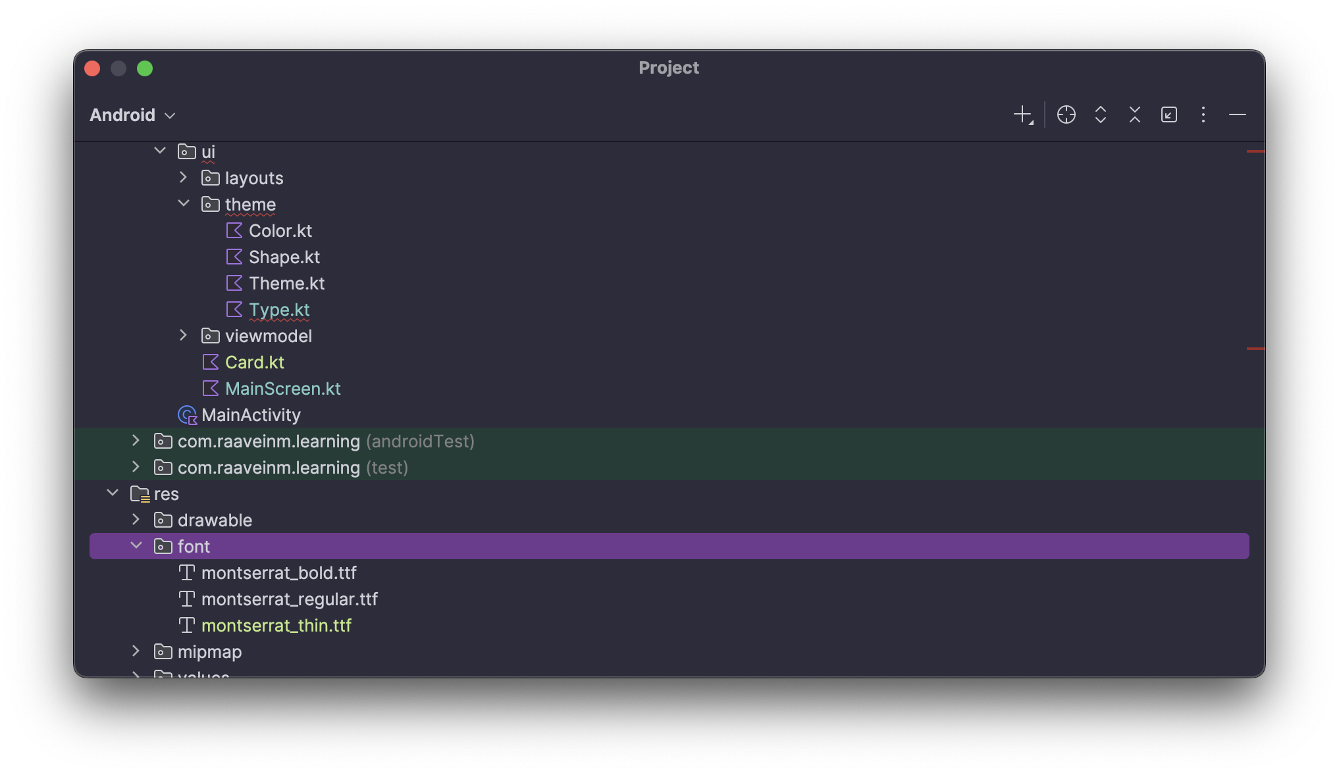

Для инициализации шрифта необходимо открыть файл Type.kt, затем указать в нем необходимые шрифты:

val *Montserrat* = *FontFamily*(  
 *Font*(R.font.*montserrat_regular*)**,** *Font*(R.font.*montserrat_bold***,** FontWeight.Bold)**,** *Font*(R.font.*montserrat_thin***,** FontWeight.Thin)  
)

Затем необходимо указать какой шрифт используется в каком случае:

val *CustomTypography* = Typography(  
 displayLarge = TextStyle(  
 fontFamily = *Montserrat***,** fontWeight = FontWeight.Bold**,** fontSize = 36.*sp* )**,** displayMedium = TextStyle(  
 fontFamily = *Montserrat***,** fontWeight = FontWeight.Thin**,** fontSize = 20.*sp* )**,** labelSmall = TextStyle(  
 fontFamily = *Montserrat***,** fontWeight = FontWeight.Normal**,** fontSize = 14.*sp* )**,**)

В файле Theme.kt необходимо указать, что перезаписывается типография, с использованием кастомных шрифтов:

MaterialTheme(  
 colorScheme = colorScheme**,** shapes = *Shapes***,** typography = *CustomTypography***,** // Эта строка  
 content = content  
)

Для более детального ознакомления: <https://m3.material.io/styles/typography/type-scale-tokens> .

## Применение типографии и цветовой палитры

После оформления текстовой стилистики необходимо экспортировать созданную тему:

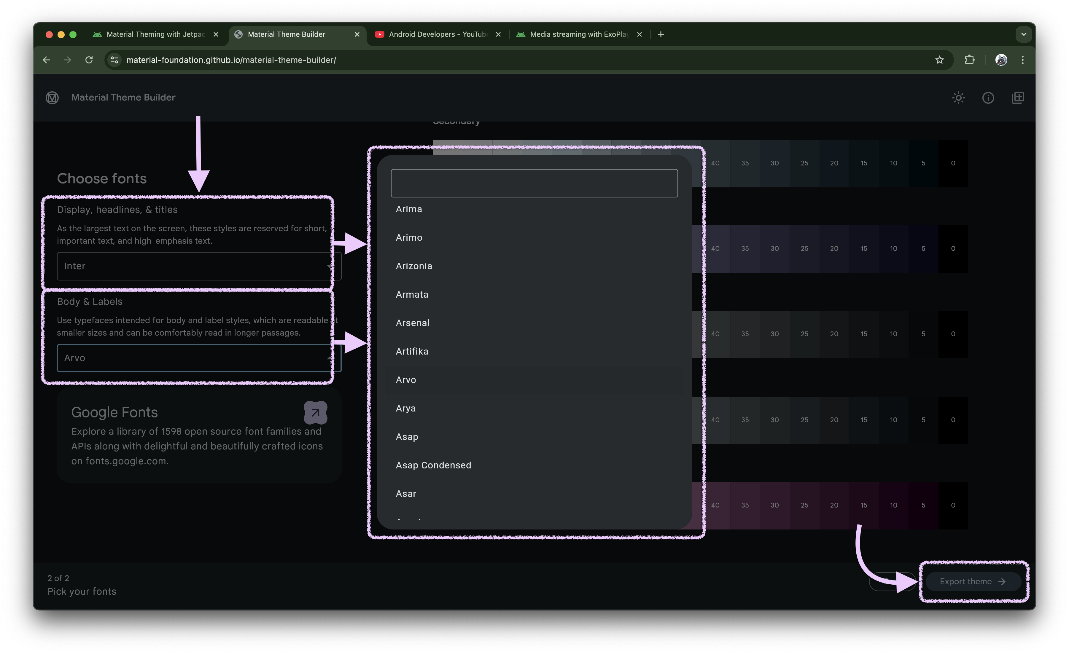

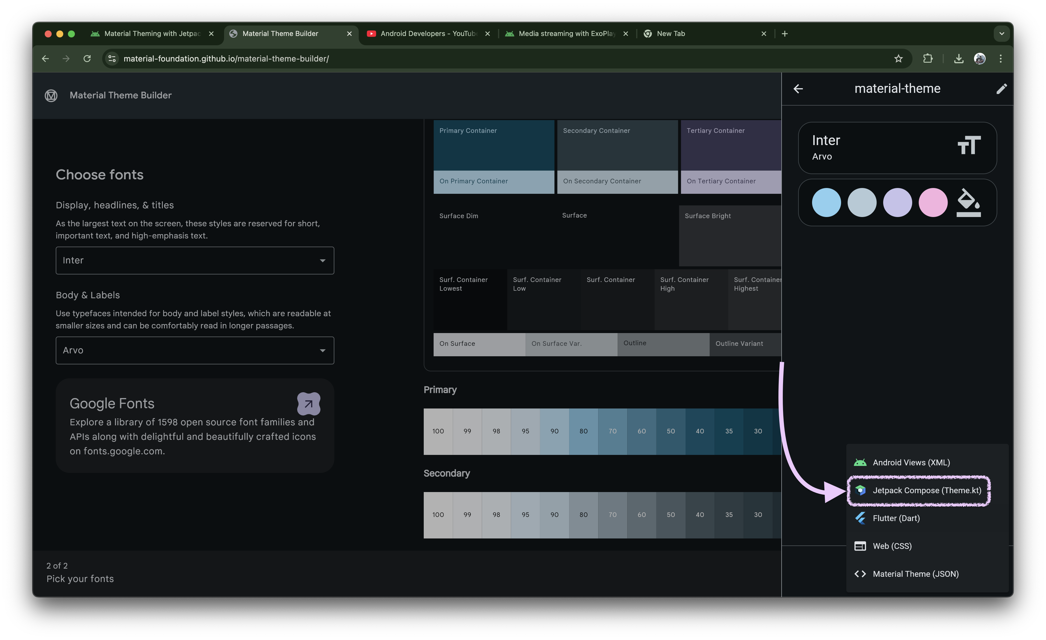

Из скачанного архива необходимо извлечь следующие файлы в директорию com.example.app.ui.theme:

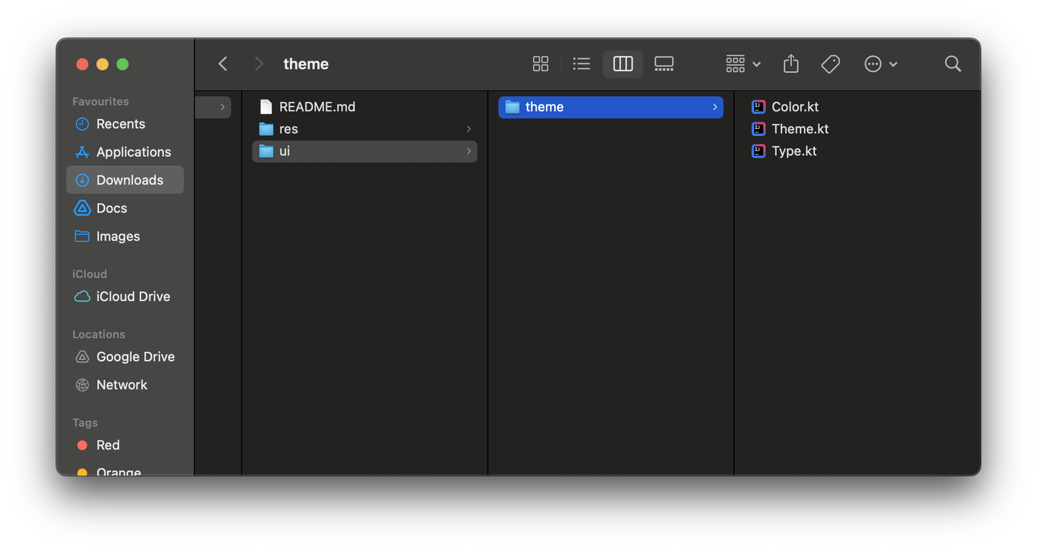

И изменить в них первую строчку (package com.example.compose)

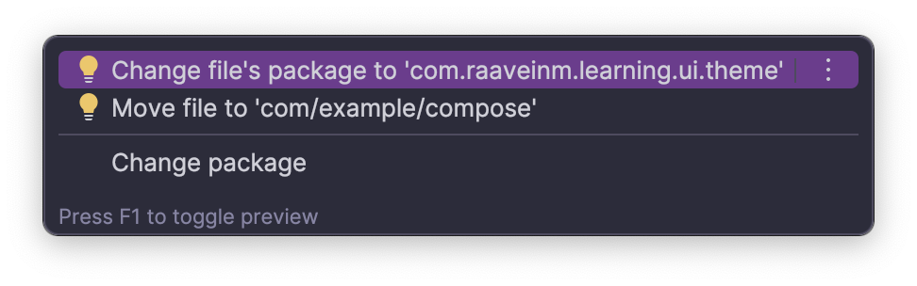

Для корректной имплементации шрифтов необходимо перенести font_certs.xml в res/values и добавить зависимость в build.gradle.kts (Module:App)

*dependencies* **{** // other dependencies  
 *implementation*("androidx.compose.ui:ui-text-google-fonts:1.6.7")  
  
**}**

## Стилизация форм

Применение формы может существенно изменить внешний вид и восприятие компонуемого объекта. Формы привлекают внимание, идентифицируют компоненты, передают состояние и выражают бренд.

Многие формы определяются с помощью RoundedCornerShape, который описывает прямоугольник со скругленными углами. Переданное число определяет степень скругления углов. Если используется RoundedCornerShape(0.dp), прямоугольник не будет скруглённым; если используется RoundedCornerShape(50.dp), углы будут полностью круглыми.

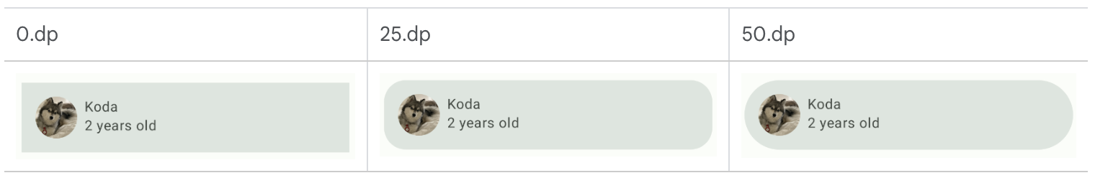

*RoundedCornerShape*(0.*dp*)**,**

*RoundedCornerShape*(25.*dp*)**,**

*RoundedCornerShape*(50.*dp*)**,**

Также можно дополнительно настроить формы, добавив разный процент скругления для каждого угла:

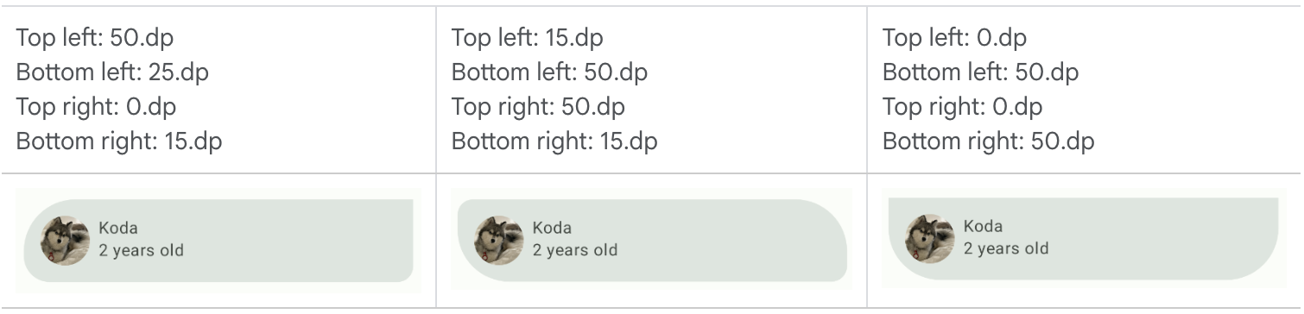

*RoundedCornerShape*(  
 topStart = 10.*dp***,** topEnd = 40.*dp***,** bottomStart = 40.*dp***,** bottomEnd = 12.*dp*)

Для достижения этого необходимо в директории ui/theme создать файл Shape.kt, затем настроить скругления для:

**extraSmall** - стиль формы с четырьмя углами одинакового размера, которые больше, чем RectangleShape, и меньше, чем Shapes.small. По умолчанию этот стиль формы используется для меню автозаполнения, меню выбора, снек-баров, стандартного меню и текстовых полей.

**small** - стиль формы с четырьмя углами одинакового размера, которые больше, чем Shapes.extraSmall, и меньше, чем Shapes.medium. По умолчанию этот стиль формы используется для чипов.

**medium** - стиль формы с четырьмя углами одинакового размера, которые больше, чем Shapes.small, и меньше, чем Shapes.large. По умолчанию этот стиль формы используется для карточек и маленьких FAB.

**large** - стиль формы с четырьмя углами одинакового размера, которые больше, чем Shapes.medium, и меньше, чем Shapes.extraLarge. По умолчанию этот стиль формы используется для расширенных FAB, FAB и навигационных панелей.

**extraLarge** - стиль формы с четырьмя углами одинакового размера, которые больше, чем Shapes.large, и меньше, чем CircleShape. По умолчанию этот стиль формы используется для больших FAB.

Пример реализованного Shapes.kt

package com.raaveinm.learning.ui.theme  
  
import androidx.compose.foundation.shape.RoundedCornerShape  
import androidx.compose.material3.Shapes  
import androidx.compose.ui.unit.dp  
  
val *Shapes* = Shapes(  
 small = *RoundedCornerShape*(50.*dp*)**,** medium = *RoundedCornerShape*(  
 topStart = 10.*dp***,** topEnd = 40.*dp***,** bottomStart = 40.*dp***,** bottomEnd = 12.*dp* )**,**)

и его имплементация в Theme.kt

MaterialTheme(  
 colorScheme = colorScheme**,** typography = *AppTypography***,** content = content**,** shapes = *Shapes* // Эта строка  
)

## Стилизация иконки приложения

Чтобы изменить логотип приложения необходимо для начала импортировать соответствующий Image Asset, который можно сделать при помощи Icon Kitchen (<https://icon.kitchen/>) либо из png/jpg/jpeg ресурсов.

В Resource Manager необходимо добавить Image Asset

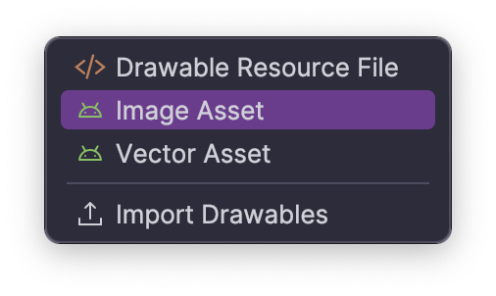

Затем импортировать соответствующий объект

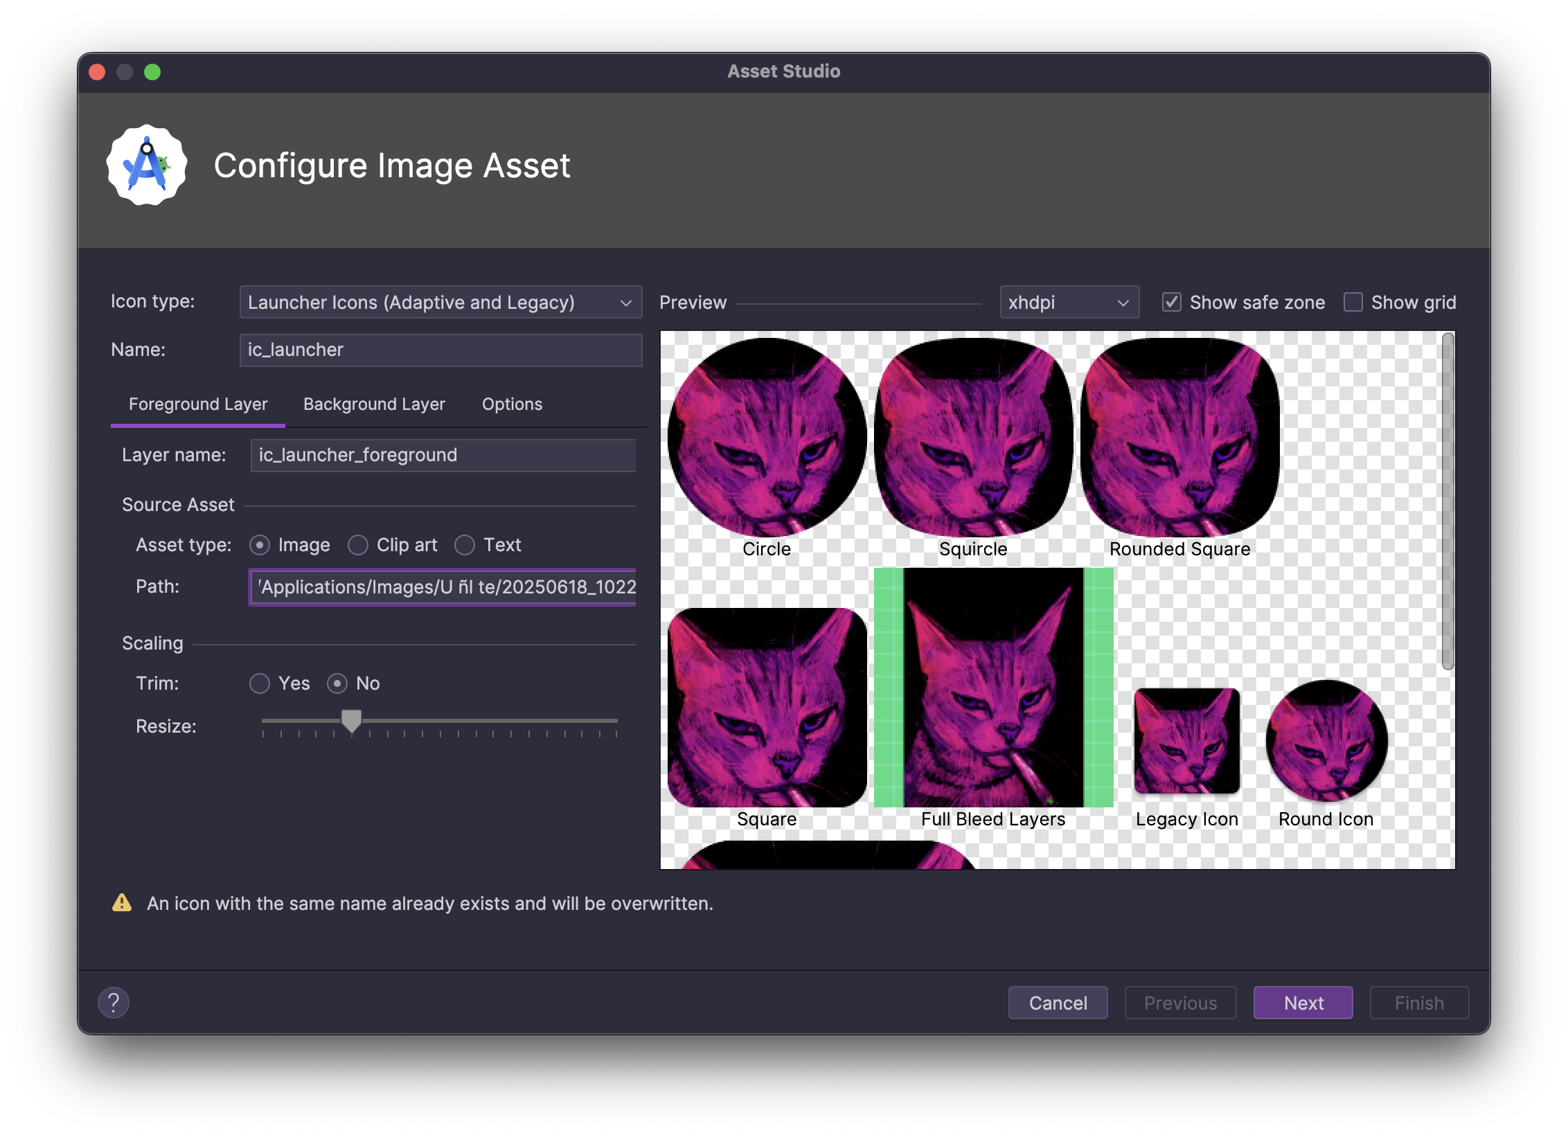

И задать его цель – это объект переднего или заднего плана.

Начиная с версии Android 8.0 (API уровня 26), появилась поддержка адаптивных значков, что обеспечивает большую гибкость и интересные визуальные эффекты. Для разработчиков это означает, что значок приложения состоит из двух слоёв: переднего плана и заднего плана.

В приведённом ниже примере белый значок Android находится на переднем плане, а сине-белая сетка — на заднем. Передний план накладывается поверх фонового. Затем сверху накладывается маска (в данном случае круглая), создавая круглый значок приложения.



# Часть III – Практическое задание

**Задание 1: реализовать отображение прокручиваемого списка**

Создать вертикальный прокручиваемый список, используя LazyColumn.

Определить data class для представления элемента списка (карточки), который должен содержать заголовок, описание и идентификатор ресурса изображения.

Создать коллекцию объектов этого data class.

В LazyColumn использовать функцию items для итерации по коллекции данных и отображения каждого элемента.

Каждый элемент списка должен быть представлен компонентом Card, содержащим Image и два компонента Text (для заголовка и описания), расположенные в Row.

**Задание 2: выполнить настройку темы приложения**

Настроить визуальное оформление приложения.

Использовать **Material Theme Builder** для создания пользовательской цветовой палитры. Экспортировать сгенерированную тему и заменить ею стандартные файлы Color.kt, Theme.kt и Type.kt в проекте.

Загрузить любое семейство шрифтов с **Google Fonts** и добавить файлы шрифтов в каталог res/font.

Определить пользовательскую типографику (Typography) в файле Type.kt, используя загруженные шрифты.

Применить созданную типографику в файле Theme.kt.

Определить пользовательские формы для компонентов, создав файл Shape.kt и изменив в нем стандартные значения small, medium и large. Применить эти формы в Theme.kt.